

# Formularz poprawkowy projektów

# Wrocławskiego Budżetu Obywatelskiego 2016

1. Informacje o projekcie

1. Numer projektu: 684
2. Nazwa projektu: (wypełnić tylko w wypadku zmiany/doprecyzowanianazwyprojektu)

TOR ROWEROWY DLA KAŻDEGO – PUMPTRACK W PARKU GRABISZYŃSKIM

1. Lokalizacja projektu:(wypełnić tylko w wypadku zmiany lokalizacji projektu)

adres: bez zmian (opis poniżej)

numer geodezyjny działki (na podstawie [www.geoportal.wroclaw.pl](http://www.geoportal.wroclaw.pl)):

**2. Ustosunkowanie się do wyników weryfikacji lub opis zmian**

(Lider może potwierdzić to co otrzymał w wynikach weryfikacji lub zaproponować zmiany. Do końca sierpnia 2016 r. zostaną one zweryfikowane przez jednostki merytoryczne Urzędu Miejskiego.O wyniku weryfikacji lider zostanie powiadomiony w formie informacji o konsultacjach/głosowaniu nad projektami do WBO2016 opublikowanej w Biuletynie Informacji Publicznej.)

Opis projektu na stronie pozostaje bez zmian.

1.Proszę o ponowną weryfikację cenową projektu. Z moichinformacji uzyskanych na podstawie projektów realizowanych - tory o podobnej wielkości z powierzchnią asfaltową to koszt ok. 250 tys. zl.

Projekt WBO2015 realizowany na wzgórzu Andersa- tor dużo większy, przygotowywany pod zawody -dual pumtruck)+ dodatkowy tor do jazdy dla dzieci - oszacowany jest na 500 tys.

Projekt 684 dotyczy pojedyńczego toru z funkcją rekreacyjną.

Jeśli koszt miałby być dużo wyższy niż pierwotnie zakładany przy składaniu wniosku (250 tys. zł) prosiłabym o rozważenie większego obszaru niż. minimalne założone 500 m2. Im dłuższy i bardziej zawiły tor tym lepsza zabawa!

2.Działka wstępnie proponowana, zgodnie z pierwotnym opisem, ponownie umieszczam poniżej tę samą propozycję:

**1. Górny skan - numer działki (na tej samej działce jest i siłownia i plac zabaw)**

**2. Dolny skan - miejsce pod pumptruck – na prawo od siłowni na MAŁEJ polanie**

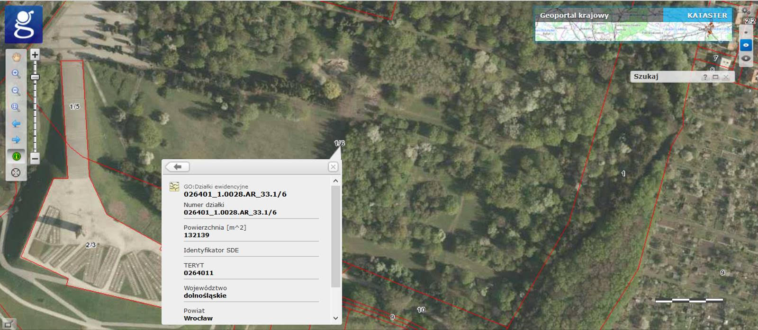

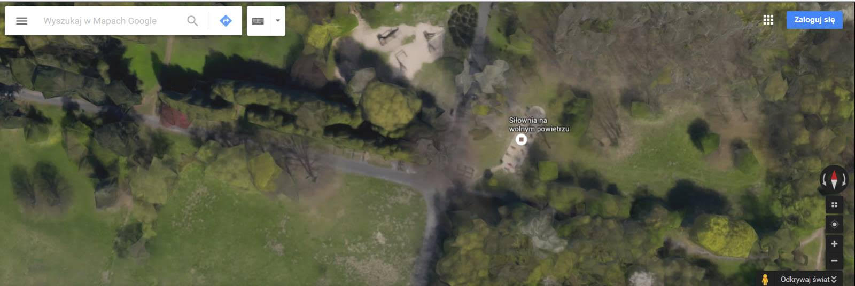

3. do rozważenia – może też być polanka za istniejącym placem zabaw w stronę ul. Grabiszyńskiej.

**3. Uwagi**